Alle pillen van de regenboog

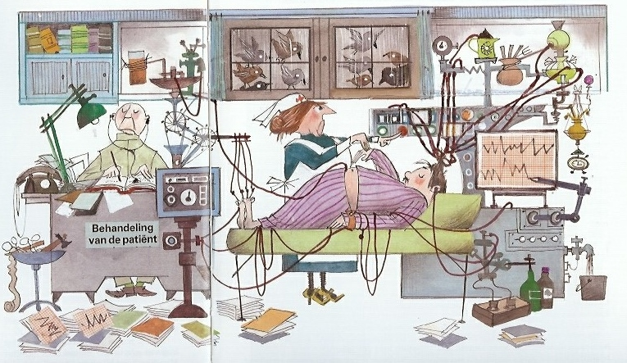

Veel zorgverzekeraars hebben een preferentiebeleid. Dat betekent, dat zij bepalen welk merk van een geneesmiddel door de apotheek mag worden afgeleverd, als de dokter dat voorschrijft. Ik zal dat uitleggen met een voorbeeld. Neem Tos, de vader van Otje uit het gelijknamige boek van Annie MG Schmidt. Tos zat diep in de problemen omdat hij door allerlei bureaucratisch geneuzel geen “papieren” had. Toen hij hiervan geheel en al doordraaide, kreeg hij het middel Tranidal voorgeschreven. Stel nou even, dat wij een uitstapje buiten het boek maken en dat Tos dit middel langdurig moest gebruiken. In januari leverde fabrikant X de Tranidal het goedkoopste en kreeg Tos een lading blauwe pilletjes mee naar huis. Nu, in april, gaat fabrikant Y echter stunten, gaat enige dubbeltjes onder de prijs van X zitten, en prompt beslist de zorgverzekeraar dat alleen nog de groene tabletjes van fabrikant Y voor vergoeding in aanmerking komen. Tos kijkt even raar op, maar de apotheker legt uit, dat in zowel het blauwe als het groene pilletje hetzelfde Tranidal zit. Nou ja, als de apotheker het zegt, zal het wel zo zijn.
Dan krijgt Tos echter buikgriep. Toevallig net nadat hij het groene pilletje heeft ingenomen. Daar kan het niet van komen, zegt hij nog tegen zichzelf, want de apotheker heeft zelf gezegd dat alleen de kleurstof anders is, niet het middel zelf. Daarom neemt hij de volgende ochtend weer braaf het groene pilletje, maar helemaal gerust is hij er toch niet op. Dus houdt hij angstvallig in de gaten of hij na het innemen van het groene pilletje niet misselijk wordt. Of het nou komt omdat zijn maag nog niet helemaal tot rust is gekomen, of omdat dat groene pilletje hem te veel herinnert aan het rotgevoel van de vorige dag: hij wordt weer misselijk. De volgende dag probeert hij het voor de laatste keer, en ja, het is nog erger. Nu hoeft hij alleen nog maar aan het groene pilletje te dénken en hij gaat alweer kokken.
Tos gaat naar de apotheker, en daarna naar zijn huisarts, die hem beiden bezweren dat het niet van de verandering van pil komt. Maar wat precies de oorzaak is kan Tos niet zo heel veel schelen: hij wordt gewoon ziek met dat groene pilletje. Hij wil de blauwe terug. Nou was er vóór 1 januari niet zo’n probleem: de huisarts zette in zo’n geval de naam van fabrikant X op het recept alsmede “medische noodzaak” en het gewenste middel werd afgeleverd. Nu wordt de huisarts echter gevraagd een heel formulier in te vullen (zie onder). Dit kost tijd, veel tijd. Bovendien vraagt het informatie die we meestal niet hebben en in het geval van Tos ook niet, namelijk voor welke hulpstof er een allergie bestaat. Ik durf er zelfs om te wedden, dat Tos helemaal geen allergie heeft, maar dat de associatie “groene pil” en “misselijk” alleen maar in zijn hoofd bestaat. Nu maakt dat niet uit voor zijn klachten: die blijven even erg, maar voor de zorgverzekeraar telt het niet. En, hoewel die associatie wel uit zijn hoofd te krijgen zou zijn, is dat niet makkelijk. Dat kost minstens een psycholoog en een aantal maanden. Dus wat moet ik als huisarts nu doen met dat formulier? Zomaar op goed geluk een hulpstof invullen? Ik weet niet eens waar ik kan vinden wat voor hulpstoffen in zo’n pil zitten. Tos verwijzen naar de dermatoloog voor allergietest, waarvan ik bijna zeker weet dat er niets uit zal komen? En als ik op die plek niets invul, krijgt Tos dan zijn middel vergoed? Of misschien in eerste instantie wel en moet hij later, als de zorgverzekeraar dienstklopperige neigingen krijgt, alles weer terugbetalen? Niet ondenkbaar, want zo iets dergelijks gebeurt nu al met verbandmiddelen, en ze kondigen het al aan in de toelichting (zie formulier hieronder).
Daarom zijn wij, en vele andere huisartsen, ermee opgehouden om deze formulieren in te vullen. Ze kosten veel tijd en moeite die we veel beter anders kunnen besteden, en het is onduidelijk of onze inspanningen wel aan de patiënt ten goede komen. We geven nu een brief mee die de patiënt aan de medisch adviseur van de zorgverzekeraar kan overleggen. De zorgverzekeraar heeft het probleem gecreëerd, met het verwarrende beleid. Het is niet meer dan billijk dat zij er ook op aangesproken worden. En dan maar hopen dat het goed komt met de papieren.

April 2013